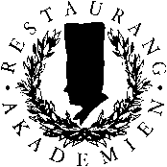

**Grunderna inom vin och WSET Level 1**

**HT2023**

Schema

**10 oktober**

18:20-21:20 Introduktion till WSET Level 1 Mattias Dahl

Provningsmetodik, Mousserande vin

**17 oktober**

18:20-21:20 Introduktion, Vinodling och Michel Jamais

Vinframställning, Diverse druvor

**24 oktober**

18:20-21:20 Diverse druvor Michel Jamais

**HÖSTLOV**

**7 november**

18:20-21:20 Mat och Dryck i kombination (teori) Michel Jamais

Diverse druvor

**14 november**

18:20-21:20 Starkvin, Sött vin Mattias Dahl

**21 november**

18:20-19:30 Tentamen Morgan Kjellström

*Med reservation för ändringar*